LUIGGI’S MARKET

CostanetHS

COTANETHS|2017

**2018**

LUIGGI’S MARKET

# Título 1

## Titulo 2

### Título 3

Normal

Contents

Título 1 1

Titulo 2 1

Título 3 1

LOGIN

* El administrador del sistema es el responsable de dar acceso a todos los usuarios y el usuario deberá ingresar con sus datos asignados.

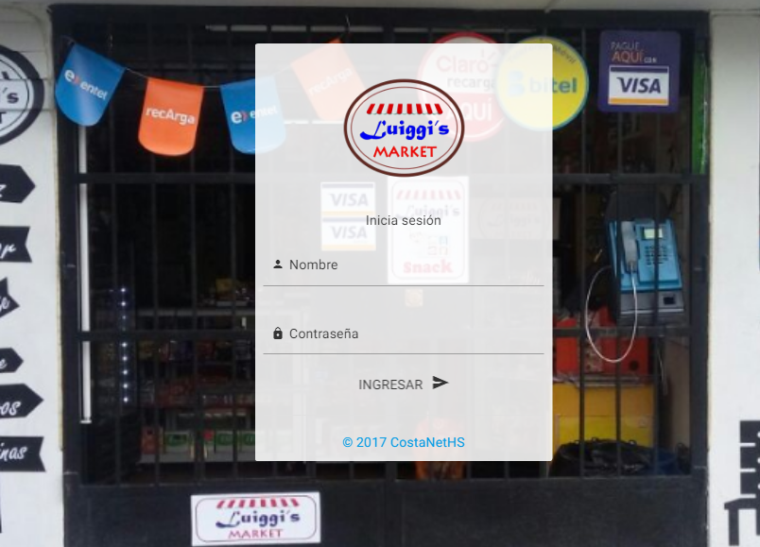

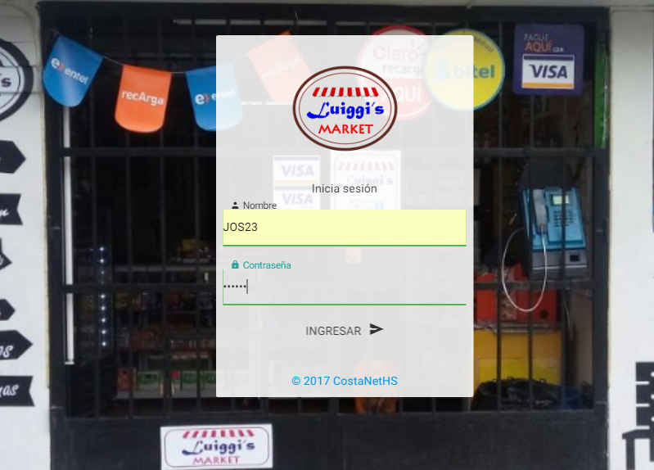

PANEL DE CONTROL

Desde esta plataforma se manejara todo el sistema. Los accesos directos, alertas, notificaciones, movimiento de ventas y compras; control de inventario y visualización de las ventas anuales y mensuales se mostraran desde el panel de control.

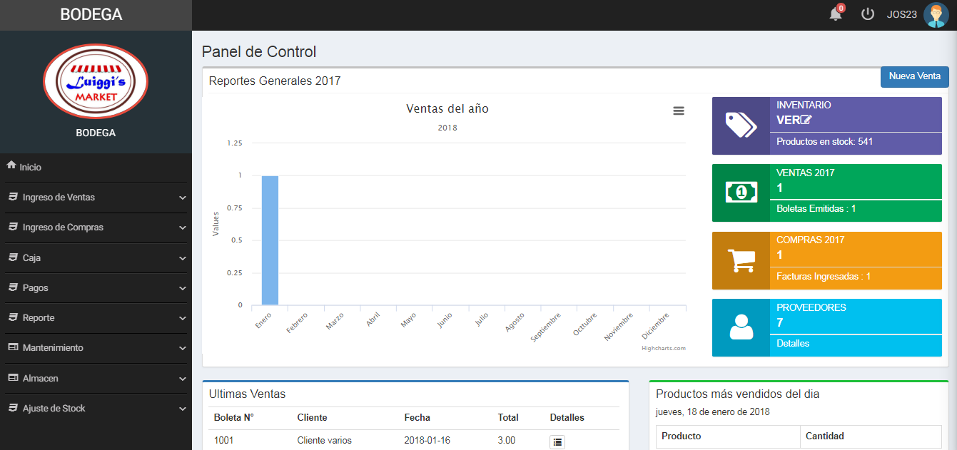

* MENÚ LATERAL

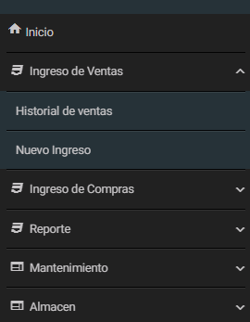Cada módulo del sistema será enlazado en este menú.

* 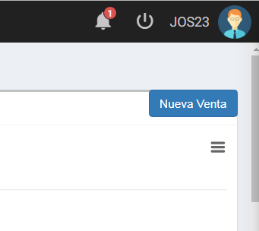ALERTAS Y CERRAR SESIÓN

Clic para cerrar sesión.

La campana son las notificaciones del sistema. Esta contempla el movimiento de stock, es decir, cuando haya poco stock en un producto de almacén serás notificado.

NOTIFICACIONES DE STOCK

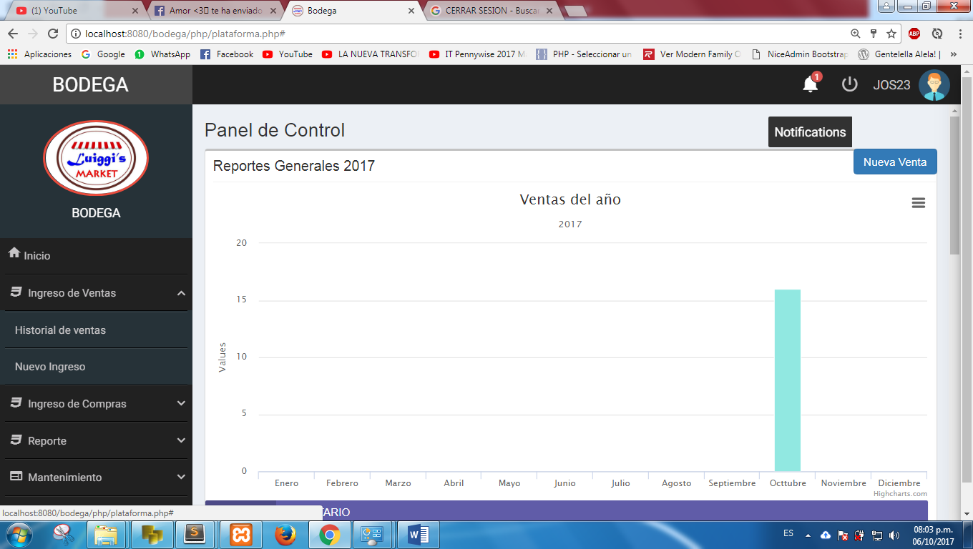 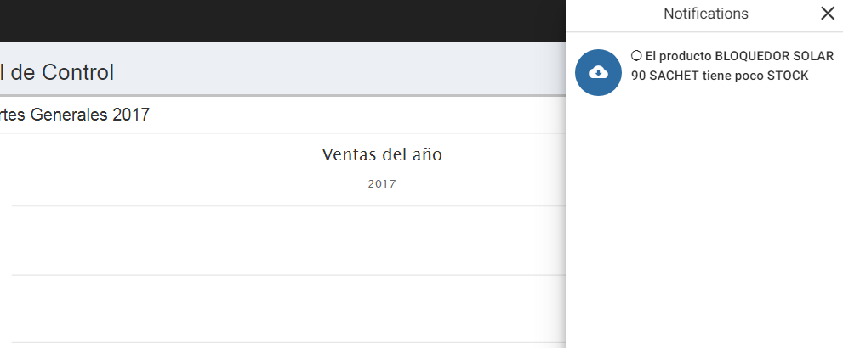

* ESQUEMA DE VENTAS

Esquema de las ventas del año, en este ejemplo veremos el movimiento de octubre.

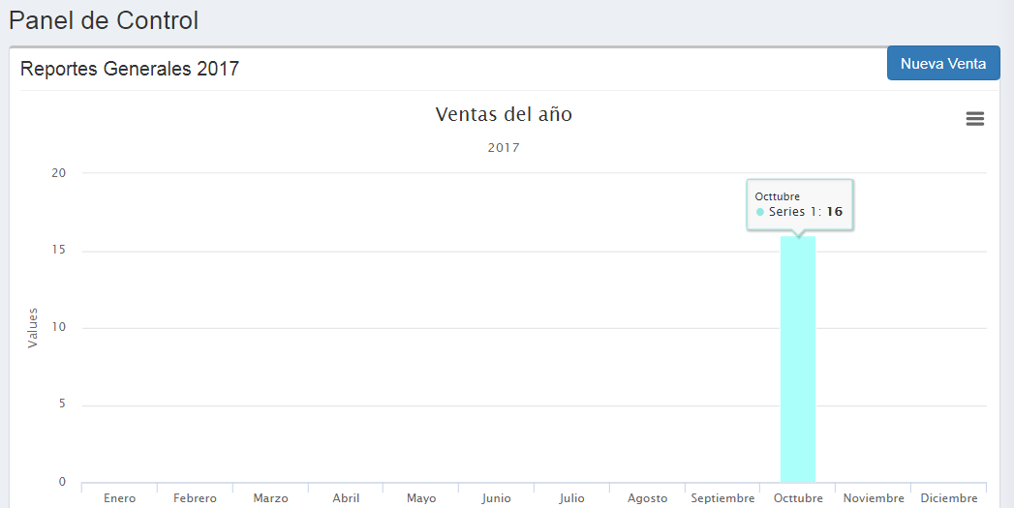

* REPORTE ÚLTIMAS VENTAS.

El administrador podrá ver cuales fueran las últimas ventas realizadas en el día.

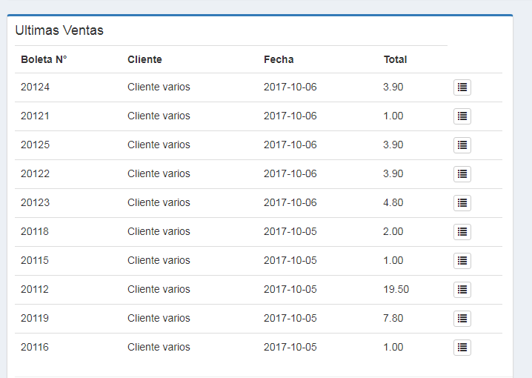

Presionando clic al cuadrito que esta al final de cada venta, podremos ver el ticket de detalle de la venta y su número de boleta correspondiente.

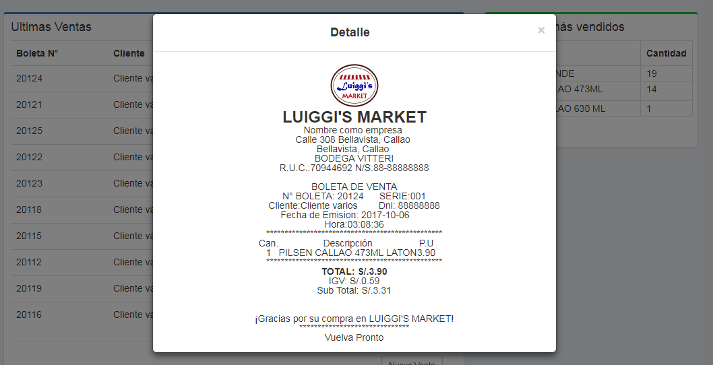

* REPORTE DE PRODUCTO MÁS VENDIDOS.

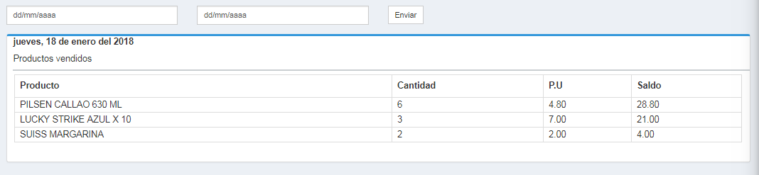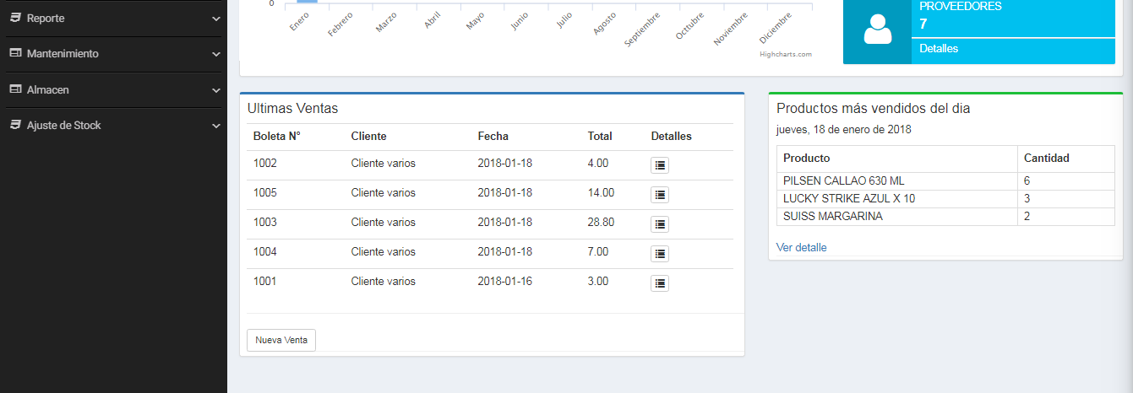

El reporte de productos más vendidos cuenta con el filtro de rango de fechas. También calcula el saldo obtenido en la venta según la fecha puesta.

Nota: Por defecto la fecha puesta en el reporte es la actual, al ingresar al reporte puedes filtrar las fechas de consulta.